題目- WXPC1702A.doc
===============================================
設定表格外框線為雙線、寬度為1 1/2 pt，
內框線格式不變，表格框線顏色為藍色。

聯合國際股份有限公司
業務部門組織職掌表

姓名 | 職稱 | 工作職掌 | 分機 | 備註

答案:
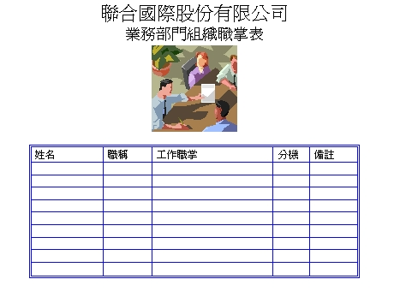

題目- WXPC1803A.doc
===============================================
插入美工圖案，利用搜尋功能搜尋該圖片關鍵字『藥丸』。插入所搜尋到的第一張美工圖案。錨點約位於段落4 (以上是陳院長提供的保健八戒...)處。圖像控制色彩設定為[刷淡]。文繞圖設定為[文字在前]方式。水平對齊設定為[靠右]方式。

保健八戒
恩主公醫院院長也是國內神經內科權威陳榮基教授，不論在醫術、道得修養方面為人所稱道。他本身是佛教徒，曾經擔任台大醫院慈光佛學社長。他的養生之道和佛學有著密不可分的關係，因為佛學也是在教人修身養性之道。
陳院長為了方便人們記憶，提出了「保健八戒」和「佛」理不謀而合。第一戒：【戒酒】，少量的酒，可以促進社交關係，增進人和人之間的友誼。但，過量的酒對人體的害處，已是眾所皆知，因此，佛教徒是把酒列入五戒之一。第二戒：【戒檳榔】，嚼檳榔會造成口腔癌，為害人體，該戒之。第三戒：【戒菸】，菸害對健康已是鐵證如山，除了是引起肺癌的重要元兇外，對心臟、腦、血管都有害處。醫學已證明，不論在任何年齡戒菸，對人體健康都有很大的好處。如果已養成惡習，就應儘量減少用量，到沒人的地方或沒有冷氣循環的空曠空間吸菸以免二手菸戕害親友，更可避免對後代造成不良示範。第四戒：【戒毒】。第五戒：【戒邪淫】，在佛家五戒之一的戒邪淫，就是戒婚姻以外的性關係。這種婚外性行為，不但破壞家庭和諧，容易造成悲劇，更是傳播各種性病和愛滋病的泉源。而逼良為娼引人墮落，製造社會不安，更是人神共憤。第六戒：【戒瞋】，暴怒或憤懣的情緒，不但會引起身體很多不良反應，容易誘發突發性的重病，如：腦中風、心臟病發作等，更會因情緒失控，造成後悔莫及的慘劇。佛經上一再宣示：「貪、瞋、痴」，是造惡業的根源，如能戒除瞋怒，那對健康和處事，都有大利。第七戒：【戒賭】。第八戒：【戒恨】，陳院長說，如果「瞋」使人短時間失去理性，那麼暗埋在心中恨，會慢慢腐蝕自，己不佰心理上永遠不快樂，而且生理上也較容易引發內分泌和免疫系統的失衡，而招惹各種疾病，如果因恨而作出報復的行為，雖可逞一時之快，但因此引起悲劇，可能傷人傷己，最後還是得不償失。
以上是陳院長提供的保健八戒，如果你們試一試，一定會有個更健康、快樂的人生！（摘錄自中國時報「名人養生」專欄，丁華華）

答案:


題目- WXPC2402A.doc
===============================================
請採用外部檔案連結的方式插入"安裝本系統的所在資料夾下的Data資料夾的 WXP2402.XLS檔案"中的統計圖於右下方，圖形的高度為3.99公分、寬為6.56公分(並將[鎖定長寬比]及[相對於原始圖片大小]項目取消)，配置設定[矩形]方式。錨點位於第二段[每天早上五點多起床...]開始處)。

名人養生
六十三歲的前清華大學校長劉炯朗說，他從出生到現在，幾乎沒有患過任何病痛，連小感冒也很少。在幾年前，雖然因五十肩造成肩膀疼痛，現在他已六十多了，這些年來居然肩膀也不疼了。劉校長說，這可能和基因遺傳有關，因為他的父親九十五歲了，身體仍是十分健朗。至於養生，劉校長可以說是一位身體力行的人。
每天早上五點多起床，在清華校園裡散步、慢跑一個小時，遇到周末、假日就多加一小時。平時運動完六點多回家，洗個澡，睡半個小時的回籠覺，然後準時去上班。有時候必須到台北開會，或必須住在台北的清大台北辦事處時，他仍然依照慣例，早上五點多起床，從金華街走到台北火車站，有時候會走到凱悅或中山北路、然後吃一頓很豐盛的早餐，坐計程車回金華街。
提起了每天的晨運，劉校長很高興的說，清晨散步或慢跑，在剛開始的十五分鐘肌肉比較緊張，但是等走過了十五分鐘後，整個人都輕鬆起來，感覺就完全不同了。他說，在散步和慢跑中，可以完全放鬆，而且可以想想事情，尤其是在要演說前，或是研究某個專題時，可從走路中找到靈感。
劉校長是位性情開朗的人，他說，他很容易忘記一切不愉快的事，若是遇到困難，他會發揮工程師精神，不計較成敗，勇往直前去做，對於別人的批評他一向是虛心的接納。
至於飲食方面，他說，他的身體十分健康，血糖、膽固醇、血壓等都在正常範圍內，因此從不忌口。他早餐常是：一個大木瓜，有時候加一碗麥片， 中餐、晚餐都正常吃。他覺得藥補不如食補，因此，除了每天一顆多種維他命和鈣片外，不吃任何的補藥，每天他喝大量的水分、吃很多水果。
擁有健康的身體，劉炯朗認為與穩定生活習慣有關，每天早睡（晚上九、十點睡覺）、早起（五點多起床），中午瞇一下十五分鐘，讀書、做事十分規律，難怪他一出現總是精神奕奕、神采飛揚。
恩主公醫院院長也是國內神經內科權威陳榮基教授，不論在醫術、道得修養方面為人所稱道。他本身是佛教徒，曾經擔任台大醫院慈光佛學社長。他的養生之道和佛學有著密不可分的關係，因為佛學也是在教人修身養性之道。
陳院長為了方便人們記憶，提出了「保健八戒」和「佛」理不謀而合。第一戒：戒酒，少量的酒，可以促進社交關係，增進人和人之間的友誼。但，過量的酒對人體的害處，已是眾所皆知，因此，佛教徒是把酒列入五戒之一。第二戒：戒檳榔，嚼檳榔會造成口腔癌，為害人體，該戒之。第三戒：戒菸，菸害對健康已是鐵證如山，除了是引起肺癌的重要元兇外，對心臟、腦、血管都有害處。醫學已證明，不論在任何年齡戒菸，對人體健康都有很大的好處。如果已養成惡習
，就應儘量減少用量，到沒人的地方或沒有冷氣循環的空曠空間吸菸以免二手菸戕害親友，更可避免對後代造成不良示範。第四戒：戒毒第五戒：戒邪淫，在佛家五戒之一的戒邪淫，就是戒婚姻以外的性關係。這種婚外性行為，不但破壞家庭和諧，容易造成悲劇，更是傳播各種性病和愛滋病的泉源。而逼良為娼引人墮落，製造社會不安，更是人神共憤。第六戒：戒瞋，暴怒或憤懣的情緒，不但會引起身體很多不良反應，容易誘發突發性的重病，如：腦中風、心臟病發作等，
更會因情緒失控，造成後悔莫及的慘劇。佛經上一再宣示：「貪、瞋、痴」，是造惡業的根源，如能戒除瞋怒，那對健康和處事，都有大利。第七戒：戒賭。第八戒：戒恨，陳院長說，如果「瞋」使人短時間失去理性，那麼暗埋在心中恨，會慢慢腐蝕自，己不佰心理上永遠不快樂，而且生理上也較容易引發內分泌和免疫系統的失衡，而招惹各種疾病，如果因恨而作出報復的行為，雖可逞一時之快，但因此引起悲劇，可能傷人傷己，最後還是得不償失。
以上是陳院長提供的保健八戒，如果你們試一試，一定會有個更健康、快樂的人生！（摘錄自中國時報「名人養生」專欄，丁華華）
答案:
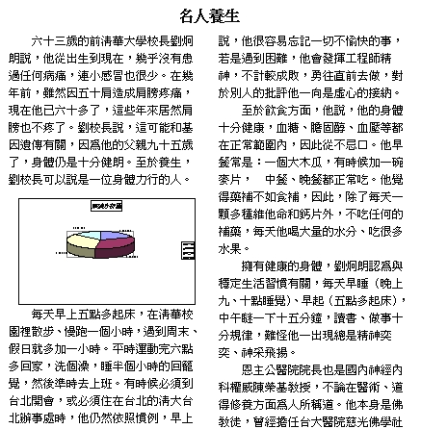
題目- WXPC2401a.doc
===============================================
貼上EXCEL統計圖形檔"安裝本系統的所在資料夾下的Data資料夾的(WXPC2401.XLS中的Chart1統計圖)，並設定為 "連結至檔案"模式 (錨點位於最後一個段落開始處)。設定統計圖高度為10.02cm、寬度為16.3cm。配置設定[矩形]方式。
聯合國際股份有限公司
業務部門組織職掌表

姓名 | 職稱 | 工作職掌 | 分機 | 備註

答案:
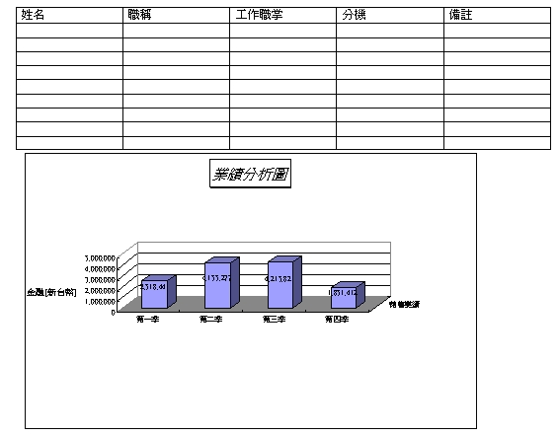
題目- WXPC1101a.doc
===============================================
請於("日期：")文字後面，加入測驗當天的日期，其格式為「YYYY-MM-DD」(YYYY表示西元年、MM表示月份、DD表示日期)，靠右對齊，字型為Times New Roman，大小為12點，粗斜體設定，日期能自動更新。

&圖書館資源&
圖書館最重要的資源就是圖書了。而圖書選擇是每一所圖書館作業的必然程序，也是圖書館一切工作的起點。而在出版事業發達的今日，每年都有大量的新書出版，圖書館的選書工作光靠館員個人的知識是無法作好的。要掌握眾多的出版資訊必須靠一些工具，很不幸的是，國內的書目控制一直作的不夠完善，而中文資料的選書工具仍頗為缺乏，有的尚不能持續發行，往往在短時間內就停刊了，這實在是圖書館從業人員所不樂意見到的。
一般來說， 圖書選書工具大概可分為以下六類：

  - 現行出版圖書的消息
  - 目錄、小傳單、預告
  - 書評
  - 國家書目
  - 好書目錄、標準書目
  - 主題書目
日期：

答案:

題目- WXPC0602a.doc
===============================================
請將整篇文章的字體設為標楷體，大小為14點，字型顏色為藍色。

網路化技職教育多媒體線上學園之規劃：終身資訊與網路知能應用教育將是技職教師進入二十一世紀的鑰匙，在此原則下，技職教師無論是對教學目標、課程、內容或教學方法等都應重新作思考與整合。而在教室電腦化與網路化的新教學環境下，與其他學科或層級間的橫向或縱向面，都應善用資訊應用與網路知能建立良好聯繫體系，並進而導引學生邁向全方位的資訊學習社會。本文就推展技職教師資訊與網路知能及建構技職教育多媒體線上學園提出一些看法與建議。

近年來個人電腦快速的普及以及網際網路使用率急速成長，加速了資訊新世代的來臨。面對資訊化社會的種種挑戰，教育是重要的關鍵。教育在個人與社會的持續發展中具有相當重要的作用，藉由教育可以提昇國家的競爭力，加強社會的人文關懷，因應地球村所帶來的國際化挑戰，亦為促進個人成長的不二法門。

網際網路由於採用開放式系統，只要是合乎網際網路的標準協定要求的電腦系統，都可透過電腦網路或數據機與它連結在一起。網際網路已經形成全世界最大的電腦系統與資源，因此如何運用其豐富的資源與開放式的特性，已成為世界各國政府、企業界與教育界重要的工作目標。

企業內（或校園內）網路則是應用網際網路技術，將企業內的電腦系統與資源透過網路連接在一起。對使用者而言，其應用和操作方式與網際網路幾乎是相同的。因此，兩者最大的不同是，使用對象僅限於該企業內的成員或獲得授權的人員，是屬於非開放式的系統，只有取得授權的人方能使用相關的資源。各個企業組織會定義其內部網路服務型式，但主要在於提供快速出版、資訊管理、知識工作與遠距教學等四大類機會，每類機會都會提昇組織內每位成員的生產力與活動力及彼此的互動性。企業間網路是繼網際網路與企業內網路產生的新應用概念與模式，它仍然引用網際網路的技術在企業內網路的平台內與其他單位的企業網路之間作連接，使用對象是互相授權的企業間成員。依照各自擁有的權限，透過網際網路分享彼此提供的資源。

答案:


